**题目：图像映射**

1. **任务1：模板匹配与简单的增强现实**

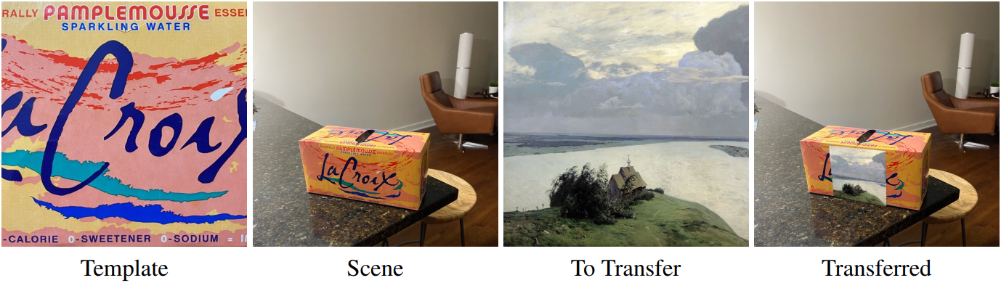

* 首先将模板图像与目标图像进行匹配，估计单应变换矩阵H；
* 然后根据上述步骤求得的H，把源图像映射到目标图像上，实现简单的增强现实效果。

1. **任务2：图像拼接**

* 分别完成两幅、多幅图像的拼接任务；
* 对结果进行可视化和分析。

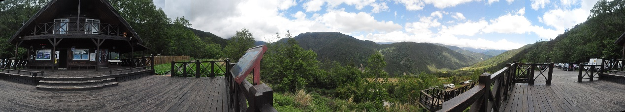

**要求：**

* 环境：使用Python(>=3.8)+OpenCV（>=3.4.10）编程实现
* 代码：每个任务对应一个py文件，文件内根据不同功能按需划分函数
* 内容：报告包括算法原理、实验结果、分析和结论、源代码等
* 规范性：注意数学符号、语言陈述、图表公式、排版等的规范性